Künstlermanagement für Hans-Jürgen Hufeisen
Langackerstrasse 11
CH 8057 Zürich
Kontakte

Gespräch mit Hans-Jürgen Hufeisen vereinbaren:
klaus@hufeisen.com

Download Fotos
Download Pressemappe
Interviews MP3 und Text
Konzertkalender
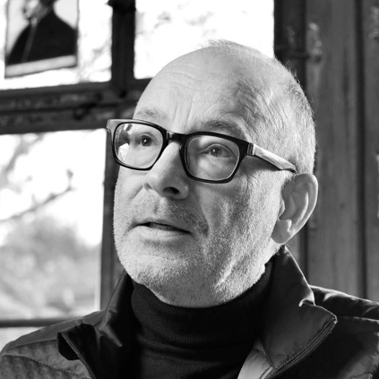

Foto: Michael Meier, Zürich

Abendstille
Blockflöte und Klavier

Datum, Uhrzeit:
Ort, Raum:
Vorverkauf:

Die Melodiemeditationen von Hans-Jürgen Hufeisen zu Abendliedern erinnern an die alte Weisheit, dass der neue Tag aus der Ruhe der Nacht wächst. Abendlieder werden so zum Symbol, dass wir im Untergang der Sonne die Kostbarkeit allen Lebens erahnen können. Hufeisen meint: "Abendstille ist ein Ort des Klanges. Wenn ich ganz anwesend bin, kann ich zu mir sagen: Hier ist mein Ort, mein Platz, an dem ich eins werde mit mir. Ich brauche nichts tun, nur zu sein und der Stille der Nacht zuzuschauen. So bin ich aufgehoben in der Ruhe der Nacht, gehalten oben am Himmel und unten auf der Erde. Himmelsstark und erdennah. In der Mitte der Nacht liegt der Anfang eines neuen Tages. So wächst die Ahnung auf das Erwachen, auf das Aufstehen ins neue Leben.“

Hans-Jürgen Hufeisens Musikbegeisterung fand als sechsjähriges Waisenkind im Moerser Wald beim Flötenunterricht bei seiner Kinderheimmutter einen Anfang. Er sollte damals auf dem Mundstück einer Flöte die Stimme eines Vogels oder das Rauschen des Windes nachahmen. „Das war gar nicht einfach, aber es funktionierte“, erinnert sich Hufeisen. Ein ungewöhnlicher Zugang zu Tönen und Musik zeichnet seither seine Kreativität aus. Der Name Hufeisen steht inzwischen europaweit für virtuoses Blockflötenspiel, das seinesgleichen sucht. Sein Schaffen umfasst 30 CDs, die sich mehr als vier Millionen Mal verkauften, sowie rund 40 Konzerte jährlich und immer wieder große Kompositionen und Inszenierungen.

Die Musik von Hans-Jürgen Hufeisen führt zu einer Sinfonie der Stille. Mit den neu geschaffenen Melodiemeditationen gestaltet er einen inneren Weg vom Abend bis zur Mitternacht und von da bis zur Ahnung eines neuen Morgens. Und mit seiner Blockflötenfamilie, vom nur sieben Zentimeter messenden „Gar-klein-Flötlein“ (das heißt wirklich so) über die schlichte Schulflöte bis hin zur zwei Meter großen Subbassflöte, schöpft er aus einem vielfältigen Klangreichtum. Die meisten Instrumente sind jüngeren Datums. Hufeisen ließ sie sich aus Buchsbaum und für einen kräftigeren Klang mit extra weiter Bohrung fertigen, doch er spielt auch auf einer alten Preziose: einer Blockflöte von 1760 aus Norditalien.

Für Hufeisen ist das Flötenspiel etwas sehr Spirituelles, gebe er doch im Hauchen und Blasen etwas Lebendiges, nämlich seine Seele, von sich. Und: die Instrumente symbolisieren ihm die Auferstehung, denn jede Flöte war vormals Teil eines Baumes und wird nun in die Trägerin einer Melodie verwandelt.

Weitere Infos unter www.hufeisen.com

